**白糖期权周报**

1. **标的上周走势回顾:**

国内白糖主力合约SR2001上周开盘价5496，收盘价5439，单周下跌1.0%。上周一郑糖延续涨势，连续上涨，周三创出新高5641，但当天就大幅回落，随后两天势头逆转，连续下跌。

1. **国际市场方面：**

据知情人士表示，印度食品和农业部将很快将向政府申请批准，在2019/20榨季对高达600万吨糖出口提供补贴，以帮助消减国内市场过剩的食糖，并稳定国内糖价。由于2018/19榨季印度结转库存约为1450万吨，2019/20榨季食糖总供应量预计为4270万吨，远高于预估的2550 - 2600万吨印度国内消费量。印度政府今年考虑提供的补贴远低于该国糖业在国际糖价下跌后提议的13卢比/千克。

巴西方面，福四通预计巴西2019/20榨季甘蔗压榨量为6.336亿吨，同比增加2%，但糖醇比同比仍低于去年同期，糖产量预计将同比减少。

1. **国内方面：**

上周五下午白糖跌幅扩大，主产区现货报价基本持稳，总体成交一般偏淡。具体情况如下：广西：南宁中间商站台暂无报价；仓库报价5610-5770元/吨，报价不变，成交一般。南宁集团厂仓报价5630-5690元/吨。柳州中间商站台报价5660-5680元/吨；仓库报价5630-5680元/吨，报价不变，成交一般。柳州集团站台报价5670-5680元/吨，报价不变，成交一般。来宾中间商仓库报价5630-5660元/吨。贵港中间商仓库报价5650-5690元/吨。云南：昆明中间商报价5630-5820元/吨；大理报价5590-5630元/吨；祥云报价5600-5790元/吨。云南集团昆明报价5630-5670元/吨；大理报价5590-5630元/吨。广东：湛江中间商暂无报价。新疆：乌鲁木齐中间商报价5600-5700元/吨。

1. **下周预期：**

国际糖市持续低位区间震荡，短期内难有突破迹象。国内郑糖上周自高位回落，大幅回吐涨势，但现货市场则保持坚挺，目前仍处于消费旺季，现货紧俏对糖价形成支撑。本周将公布进口糖数据，预计本周郑糖可能维持震荡走势。

1. **期权操作建议：**

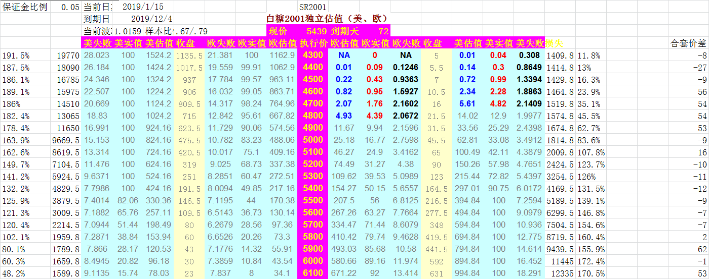

上周标的自高位回落，波动比较大。期权方面1909合约到期后，2001合约时间还过长，暂时可以空仓等待。

**金鹏经济研究所**

**联系电话：66211412**

**免责声明：本研究报告由金鹏经济研究所提供，其中观点仅代表分析师个人观点，出现的价位及操作建议仅体现分析师个人分析思路，分析师力求报告内容所述信息的可靠、准确及完整，但不保证报告所述信息及结论的准确性。本报告所提出的观点、结论和建议仅供投资者参考，不能当然作为投资研究决策的依据，也不能成为本公司承担明示或暗示的道义或法律责任的依据。**